

Mardi 18/10/2022 de 19 h 00 à 21 h 00

Dans le cadre des rencontres du Réseau Ados Cochin, nous avons l'honneur et la chance de recevoir Frédéric WORMS, philosophe et directeur de l'Ecole Normale Supérieure pour la 1ère conférence tout public de l’année 2022-2023 dont le sujet sera :

« Comment penser l’avenir face à l’incertitude ?
La question des adolescents et des familles »

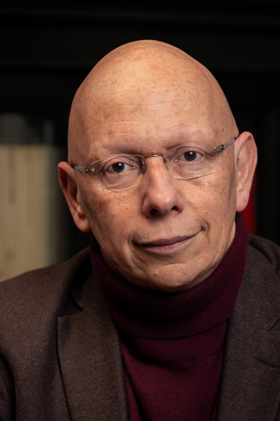

Cette conférence aura lieu en présentiel à la Maison des Adolescents - 97 Bd Port Royal – 75014 Paris - Salle LEBOVICI - Rez-de-chaussée Haut.

Accès libre à tous professionnels, aux adolescents et à leurs parents, aux curieux….

Pour ceux qui ne peuvent être présents, la conférence, vous pouvez demander le lien zoom à catherine.lyvantu@aphp.fr

